KURUTMA HATTI KAPASİTE RAPORU
Telli kurutmada 230, röleli kurutmada 180 geçirildiğinde günlük üretilebilir kontraplak miktarı (m³/gün)
Anıl Orman Ürünleri, İnegöl · Tarih: 05.10.2026 · Hazırlayan: Batuhan, Vardiya Amiri · Hesaplama aracı: Akış üretim planı

1. Özet
Telli kurutma hattı yalnızca 230 cm papelleri, röleli kurutma hattı ise 180 cm papelleri (ve 230 cm yaş ilk geçişini) kurutacak şekilde çalıştırıldığında, kurutma hatları iki hat tam kapasitede çalışırken bu haftanın sipariş karışımı için günde yaklaşık 26,3 m³ bitmiş kontraplak üretilebilmektedir. Kalınlığa göre bu değer 20,8 m³/gün (10 mm) ile 34,0 m³/gün (18 mm) arasında değişmektedir.
Kontraplak kalınlığı | Üretilebilir adet/gün | m³/gün | Sınırlayan kaynak
8 mm | 630 | 22,7 | Röleli kurutma
10 mm | 480 | 20,8 | Röleli kurutma
12 mm | 453 | 24,2 | Röleli kurutma
15 mm | 456 | 28,9 | Röleli kurutma
18 mm | 434 | 34,0 | Röleli kurutma
Haftalık karışım | 502 | 26,3 | Kurutma (röleli ve telli birlikte)
Tablo 1. Günlük kapasite özeti (24 saat çalışan röleli hat, vardiya molalı telli hat, %18 genel verimsizlik payı dahil).
Hesap, Akış üretim planı motoruyla da bağımsız olarak yeniden çalıştırılmış ve sonuçlar uyuşmuştur (Bölüm 5). Rapordaki değerler fabrika ölçümü değil, tanımlanmış çevrim sürelerinden türetilmiş model sonuçlarıdır; hangi girdinin ölçüm, hangisinin tahmin olduğu Bölüm 3'te açıkça belirtilmiştir.

2. Yöntem: hatlar arasında iş bölümü
Her kontraplak kalınlığı için reçeteden hangi papelin kaç adet gerektiği çıkarılmış, bu papellerin her biri için röleli ve telli hatlardaki kurutma süresi hesaplanmış ve iki hattın günlük saniye kapasitesi ile karşılaştırılmıştır. İş bölümü şöyledir:
- Telli kurutma: 230 cm nemli parçaların kurutulması (kapak ve içlik çıkışı, tekrar nemli çıkanların ikinci geçişi). Hat boşta kaldığında 1,2 mm parçalar da telliden geçirilir.
- Röleli kurutma: 230 cm yaş papelin telliye verilecek nemli hale getirilmesi (ilk geçiş), tüm 180 cm parçalar (tutkallı 2,1 ve 2,3 mm; yaş → nemli → kuru) ve telliye sığmayan 1,2 mm parçalar.
- Dizme (kat dizme): vardiyada 1.329 kat, günde 3 vardiya. Kurutma kapasitesi bundan yüksekse üretimi dizme sınırlar.
Bir kontraplak 180 × 230 cm (4,14 m²) ölçüsündedir; levha başına hacim, alan ile toplam kat kalınlığının çarpımıdır (ör. 12 mm reçetede 12,9 mm ham kalınlık). Günlük üretilebilir adet, röleli ve telli saniye bütçeleri ile dizme kapasitesinden en kısıtlı olanın izin verdiği değerdir.

3. Varsayımlar ve girdi parametreleri
Parametre | Değer | Kaynak / durum
Röleli 230 yaş → nemli çevrimi | 60 sn / 4 papel | Akış parametresi
Röleli 180 yaş → nemli / nemli → kuru | 45 sn + 35 sn / 4 papel | Akış parametresi
Röleli 1,2 mm çevrimi | 50 sn / 4 papel | Akış parametresi
Telli 230 ilk geçiş / ikinci geçiş | 27 sn / 22 sn | Akış parametresi
Telli 230 çıkışı: kapak / içlik / tekrar nemli | %17 / %73 / %10 | Tek deney (110 nemli → 17 kapak, 82 içlik, 11 nemli)
Telli 1,2 mm çevrimi | 50 sn | Akış parametresi
Röleli çalışma süresi | 24 saat/gün | Akış parametresi
Telli molaları | vardiyada 90 dk (günde 19,5 saat çalışma) | Akış parametresi
Genel verimsizlik payı | %18 | Akış parametresi
Dizme kapasitesi | 1.329 kat/vardiya | Akış parametresi
Tablo 2. Modelde kullanılan başlıca girdiler.
Telli kapak ve tekrar nemli oranları tek bir deneyden alınmıştır; yeni deneylerle ortalama alındığında değerler değişecektir. Bu girdilerin sonuca etkisi Bölüm 6'daki duyarlılık analizinde gösterilmiştir.

4. Sonuçlar: kalınlık bazında günlük kapasite

4.1 Her kontraplak için papel gereksinimi ve hat süreleri
Kalınlık | Kat | Ham kalınlık (mm) | Kapak 2,1 | İçlik 2,1 | Tutkallı 2,1 | Tutkallı 2,3 | Kapak 1,2 | Röleli sn/adet | Telli sn/adet
8 mm | 5 | 8,7 | 0 | 1 | 2 | 0 | 2 | 113 | 91
10 mm | 5 | 10,5 | 2 | 1 | 2 | 0 | 0 | 148 | 35
12 mm | 7 | 12,9 | 0 | 2 | 3 | 0 | 2 | 156 | 127
15 mm | 7 | 15,3 | 2 | 2 | 0 | 3 | 0 | 155 | 70
18 mm | 9 | 18,9 | 2 | 3 | 4 | 0 | 0 | 163 | 106
Tablo 3. Bir kontraplak için gereken parça sayısı (adet) ve hatlarda harcanan efektif süre. Telli sütunu, telli hattın boşta kalan süresinde 1,2 mm parçaların da telliye alınması durumunu yansıtır.

4.2 Günlük kapasite
Kalınlık | Kurutma sınırı (adet/gün) | Dizme sınırı (adet/gün) | Üretilebilir (adet/gün) | Hacim (litre/adet) | m³/gün | Röleli doluluk | Telli doluluk | Sınırlayan
8 mm | 630 | 810 | 630 | 36,0 | 22,7 | 100% | 100% | Röleli
10 mm | 480 | 810 | 480 | 43,5 | 20,8 | 100% | 29% | Röleli
12 mm | 453 | 570 | 453 | 53,4 | 24,2 | 100% | 100% | Röleli
15 mm | 456 | 570 | 456 | 63,3 | 28,9 | 100% | 56% | Röleli
18 mm | 434 | 450 | 434 | 78,2 | 34,0 | 100% | 80% | Röleli
Tablo 4. Kalınlık bazında günlük kapasite. Üretilebilir adet, kurutma ve dizme sınırlarının küçüğüdür.
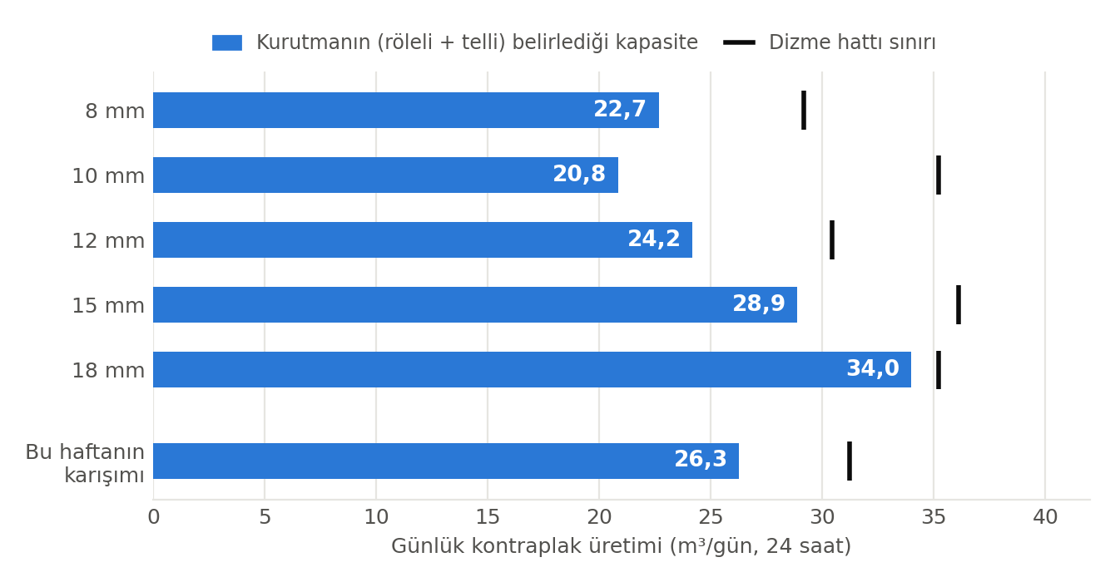
Şekil 1. Kalınlığa göre günlük kapasite (m³/gün) ve dizme sınırı.
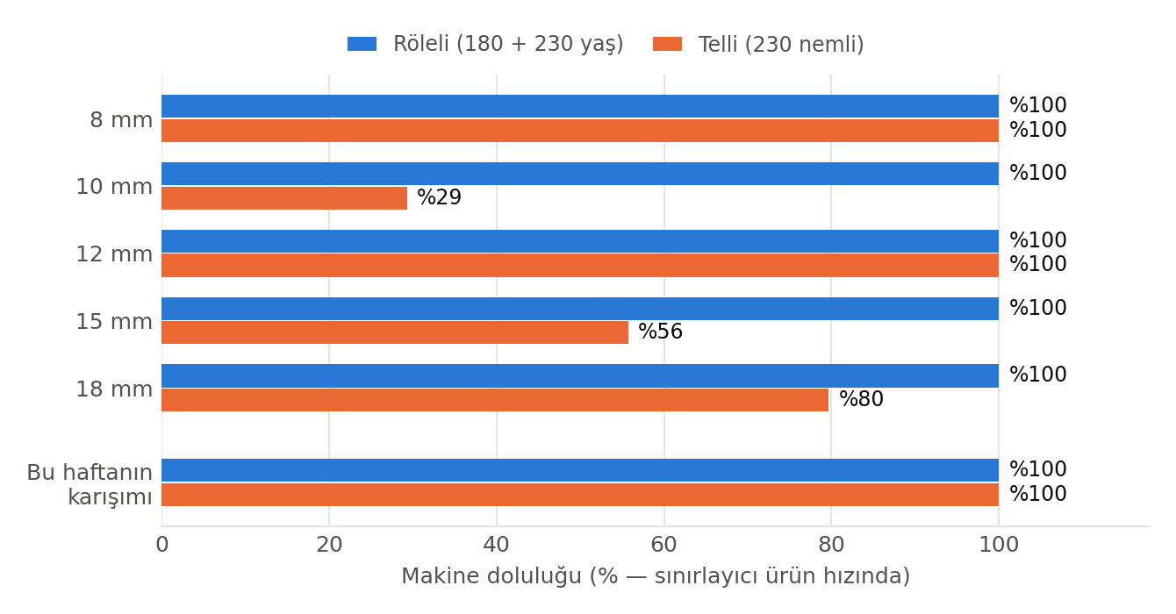
Şekil 2. Röleli ve telli hatların kullanım oranı.
Okuma: Tüm kalınlıklarda sınırlayan kaynak röleli hattır; çünkü 180 cm parçaların tamamı ve 230 cm yaşın ilk geçişi röleliden geçer. 18 mm'de dizme sınırı (450 adet) kurutma sınırına (434 adet) çok yakındır. Telli hat 8 ve 12 mm'de tam doludur (1,2 mm kapaklar telliye alınır); 10, 15 ve 18 mm reçetelerinde 1,2 mm parça olmadığından telli hatta boş süre kalır (sırasıyla %29, %56 ve %80 doluluk).
Fazla kapak: 8 mm'de günde yaklaşık 382, 12 mm'de yaklaşık 549 adet 2,1 mm kapak fazladan çıkar; çünkü telliden gelen kapak oranı içliğe göre reçetede gerekenden yüksektir. Karışık üretimde bu kapaklar 10, 15 ve 18 mm siparişlerinde kullanılır.

5. Bu haftanın sipariş karışımı
Bu haftanın siparişleri aşağıdaki gibidir. Karışımın ortalama levha hacmi 52,3 litredir (toplam 183,6 m³ / 3510 adet).
Kalınlık | Sipariş adedi
8 mm | 500
10 mm | 210
12 mm | 2.400
15 mm | 200
18 mm | 200
Toplam | 3.510
Tablo 5. Haftalık sipariş karışımı.
Karışım için kararlı çalışma kapasitesi: 26,3 m³/gün (502 adet/gün). Dizme kapasitesi bu karışım için günde 597 adet (31,2 m³) olduğundan sınırlayıcı kaynak kurutmadır; röleli ve telli hatların ikisi de tam doludur. Karışımın tamamı bu hızla 7,0 çalışma gününde biter.

Akış planlayıcısı ile doğrulama
Aynı parametrelerle Akış üretim planı motoru boş stoktan başlatılarak çalıştırılmış, hem tek kalınlık hem karışım için günlük dizme hacmi okunmuştur. Tek kalınlıkta kararlı günlerde motor, analitik hesapla aynı değerleri vermiştir:
Kalınlık | Analitik hesap (m³/gün) | Akış simülasyonu, kararlı günler (m³/gün)
8 mm | 22,7 | 22,7
10 mm | 20,8 | 20,9
12 mm | 24,2 | 24,0 – 24,6
15 mm | 28,9 | 28,5 – 29,1
18 mm | 34,0 | 35,2 (dizme sınırı)
Tablo 6. İki bağımsız hesabın karşılaştırması.
Karışık sipariş simülasyonunda toplam 183,6 m³ üretim yaklaşık 7 çalışma günü ve 1 vardiyada tamamlanmıştır; pazar günü yalnızca kurutma çalıştığından dizme çıktısı yoktur. İlk gün ara ürün stoğu boş olduğu için düşük başlar (yaklaşık 19,7 m³), sonraki günlerde 24 – 31 m³ arasında seyreder. Başlangıç ve bitiş etkileri dahil ortalama yaklaşık 25 m³/çalışma günüdür. Kararlı durumdaki kurutma sınırı 26,3 m³/gün'dür. Pazar günü 16 saatlik kurutma ara ürün stoğu biriktirdiğinden, bu stok pazartesi ve sonraki günlerde dizmeye aktarılır; 18 mm'de bu yüzden simülasyon, kurutma sınırının biraz üzerinde, dizme sınırında (35,2 m³/gün) çalışabilmektedir.

6. Duyarlılık analizi
Ölçümü kesin olmayan girdilerin sonuca etkisini görmek için her biri ayrı ayrı makul bir aralıkta değiştirilmiş, diğerleri sabit tutulmuştur.
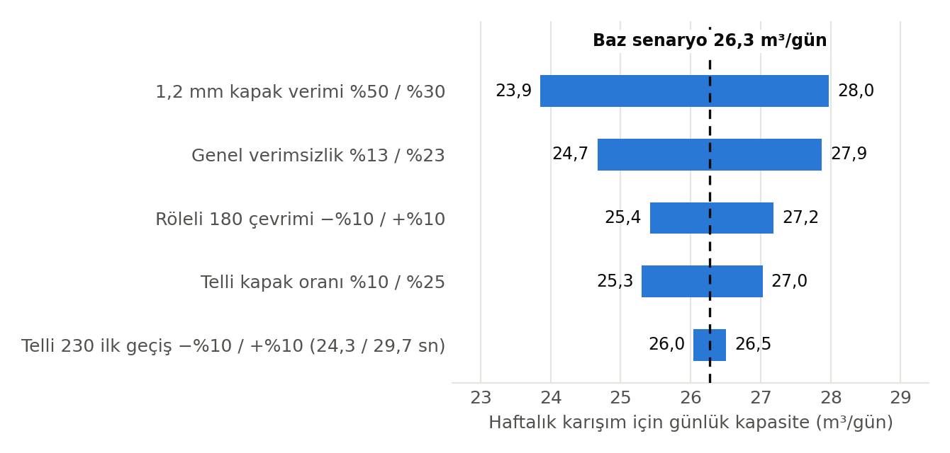
Şekil 3. Haftalık karışım için günlük kapasitenin girdilere duyarlılığı (kesikli çizgi: baz senaryo; çubuk uçları iyimser ve kötümser değerler).
Tek tek değiştirildiğinde sonuç 23,9 – 28,0 m³/gün aralığında kalmaktadır. En etkili girdi 1,2 mm kapak verimidir; ardından genel verimsizlik payı gelir. Bu iki girdinin ölçülmesi, rapordaki belirsizliği en çok azaltacak ölçümlerdir.

7. Sınırlar ve dikkat edilmesi gerekenler
- Sonuçlar tanımlı çevrim sürelerinden hesaplanmış model değerleridir; fabrikadaki gerçek bir haftanın ölçülmüş çıktısı değildir. Gerçek üretimle karşılaştırma, aynı parametrelerle yapılacak bir haftalık deneme ile yapılabilir.
- Telli 230 çıkış oranları (%17 kapak, %10 tekrar nemli) ve tekrar nemli ikinci geçiş hızı tek deneye dayanır; ek deneylerle güncellenmelidir.
- Röleli yaş palet beslemesi, paletin bitmeden kaldırılmaması nedeniyle tam palet adetlerine yuvarlanır. Bu rapordaki kapasite hesabı yuvarlama olmadan yapılmıştır; gerçekte günlük değerde küçük sapmalar görülebilir.
- Dolgu hattı (vardiyada yaklaşık 25 adet 12 mm) bu hesaba dahil değildir. Dolgu, günde yaklaşık 4 m³ ek bitmiş ürün anlamına gelir ve 2,1 mm kapağı kurutma hattından alır.
- Pazar günü yalnızca kurutma çalışır (16:00 – 08:00) ve dizme kapalıdır. Raporun günlük değerleri kurutma hattının 24 saat çalıştığı gün içindir; pazar kurutması haftalık toplamı bir miktar artırır.
- Kurutma sonrası ara ürün stoğu, fire ve ürün karışımı değişimleri (kademe geçişleri) modelde ayrıca yer almaz; bu etkiler gerçek üretimde günlük değeri düşürebilir.

8. Sonuç
Telli hatta 230, röleli hatta 180 geçirilen düzende kurutma kapasitesi bu haftanın karışımında günde yaklaşık 26,3 m³ bitmiş kontraplağa yetmektedir (502 adet/gün). Tek kalınlıkta üretimde bu değer 8 mm'de 22,7, 10 mm'de 20,8, 12 mm'de 24,2, 15 mm'de 28,9 ve 18 mm'de 34,0 m³/gün'dür. Belirsiz girdilerin makul aralıklarında sonuç 23,9 – 28,0 m³/gün bandında kalır.

